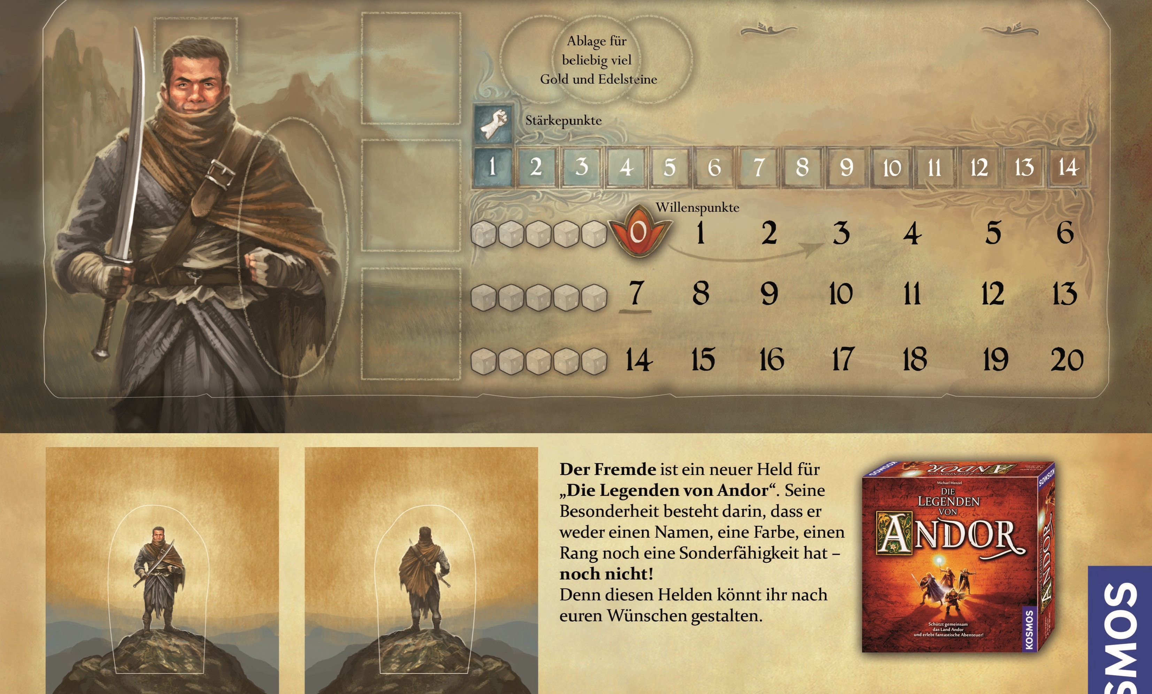
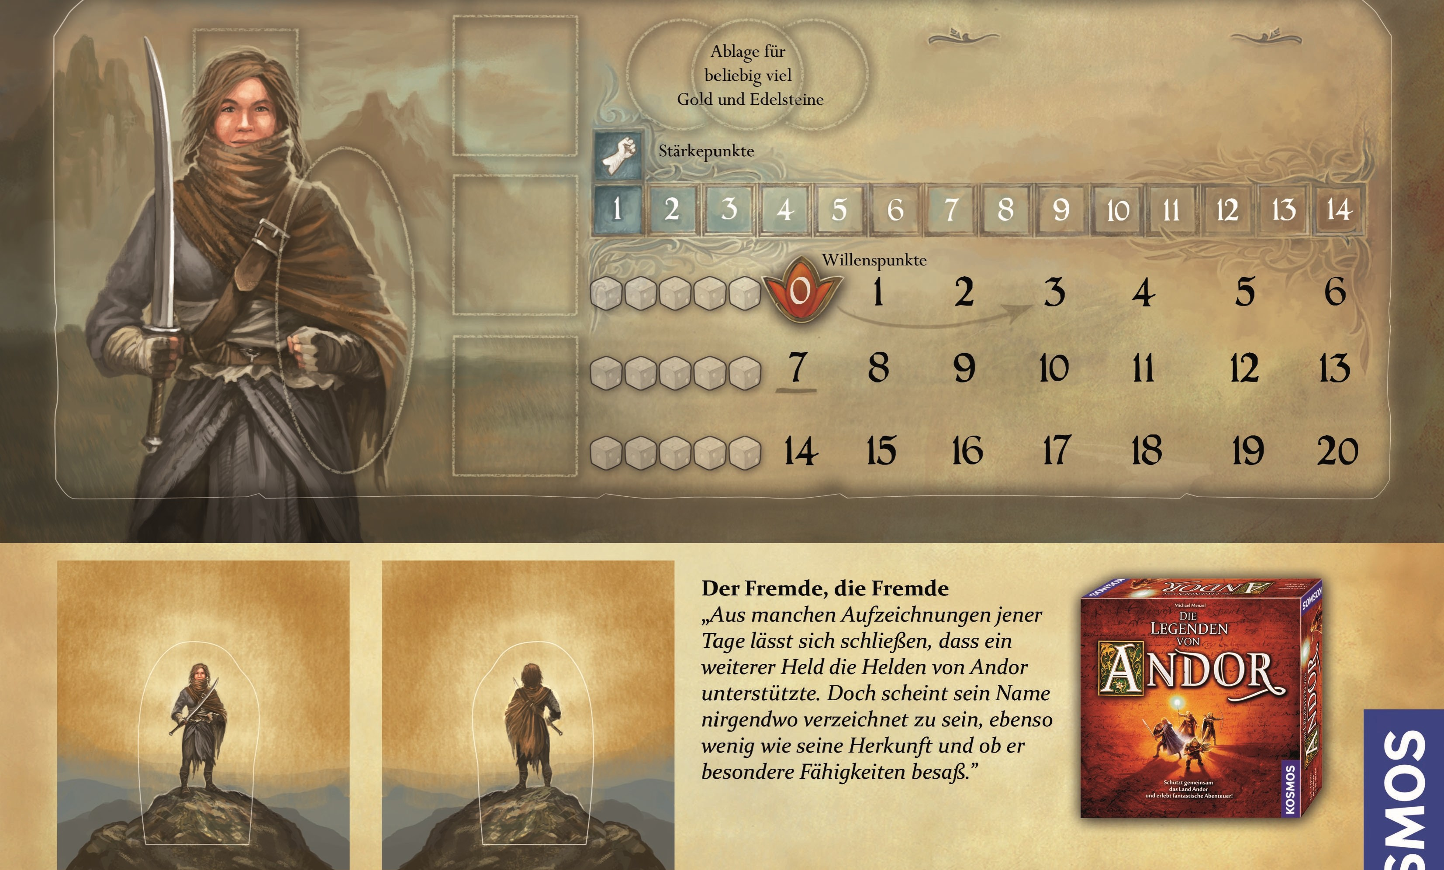
kosmos.de kosmos.de
Rang 33
Karim
Sonderfähigkeit: Karim kann seine zweite Waffe nutzen und hat dann so viele punkte plus wie er Gold besitzt
Bsp. Karim hat 6 Gold also +6 punkte


